Praxe
Skupina: Ing. Petr Pobořil
Úkol č. 3

Plynová přípojka

Místo: Laboratoře TZB

Vypracoval: …………………………………….

ÚKOLY:

- Nákres skříně pro HUP, plynoměr a regulátor (ručně) včetně legendy
- Regulátor plynu – princip činnosti (popis ručně)
- Plynoměr membránový – princip činnosti a umístění (popis ručně)
- HUP – umístění a zákaz umístění (ručně)
- Rozdělení plynovodu podle tlaku
http://www.spsstavvm.cz/cs/pro-studenty/studijni-materialy/tzb/ing-poboril/a4-rocnik-rvp/plyn-t4-plynovodni-pripojka.html

Video: plynovodní přípojka a vnitřní instalace systémem Eurogas.

Zdroj: https://www.youtube.com/watch?v=zL0wq8qG51k

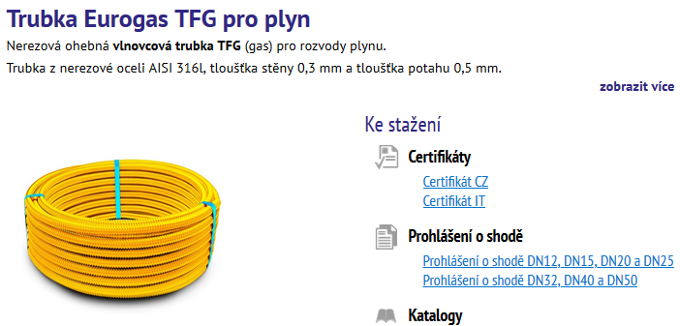

Nerezový systém pro plynovodní potrubí EUROTIS - EUROGAS!
https://www.tzb-energie.cz/single-post/2017/11/15/Nerezov%C3%BD-syst%C3%A9m-pro-plynovodn%C3%AD-potrub%C3%AD-EUROTIS---EUROGAS
|EUROGAS je systém zvlněných nerezových trubek a tvarovek určený pro venkovní plynové instalace, pro rozvody vnitřního plynovodu a k dopojení plynových spotřebičů. Systém má řadu výhod a to zejména snadnou montáž, časově úspornou instalaci s minimálním počtem spojů atd.
https://www.tzb-energie.cz/single-post/2017/11/15/Nerezov%C3%BD-syst%C3%A9m-pro-plynovodn%C3%AD-potrub%C3%AD-EUROTIS---EUROGAS

Podklady:

1. Nákres skříně pro HUP, plynoměr a regulátor (ručně) včetně legendy

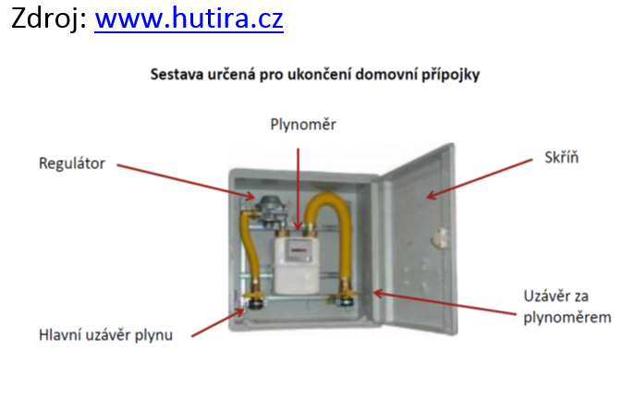

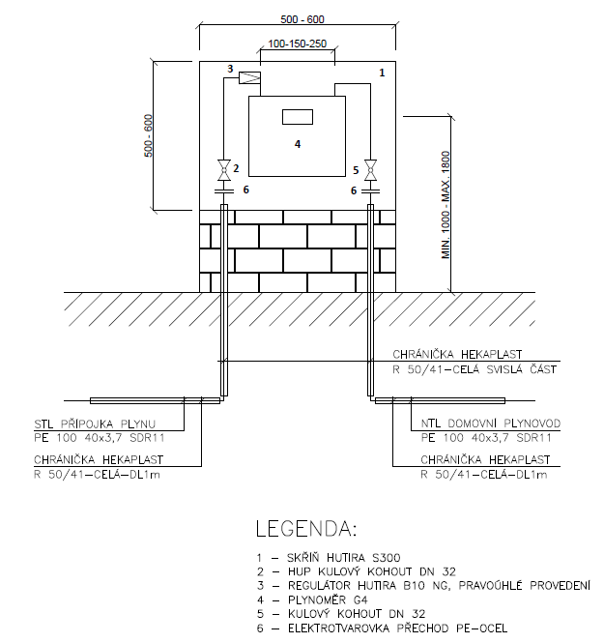

2.

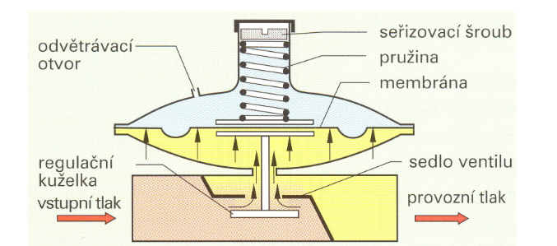

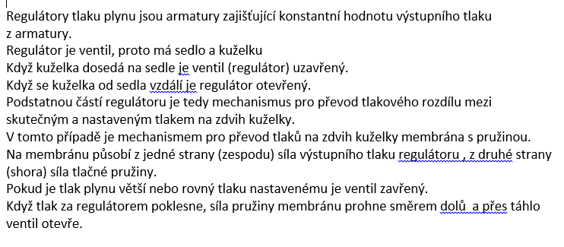

3.

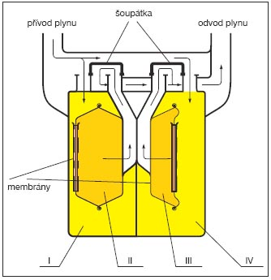
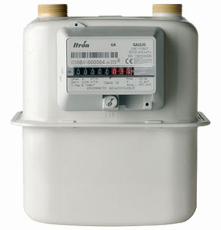

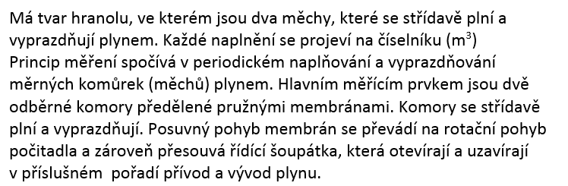

4. skripta 179

Na plynovodní přípojce ….. ……………………………………………………………………..do toho objektu.
Všechny ……. ……………………………………………………………………… …………………………………..zásah.
HUP se umisťuje přednostně se umisťuje přednostně na pozemku majitele objektu těmito možnými způsoby:
- na vnější ………………………………………………………………………………….
- v oplocení ………………………………………………………………………………..
- v prostoru … …………………………………………………………………………….
- v zemních … …………………………………………………………………………….
- uvnitř budovy max. 1 m …….. ………………………………………….. …………………… ………….. …………………………………………………………………………………………………….. …………………………….. …………………………………………………………………………….. …………….v protipožárním provedení)

HUP je možno ……. ……………………………………. …………………….. s oběma.

HUP nesmí být umístěn: TPG 70401
a) ve shromažďovacím prostoru podle ČSN 73 0831;
b) v obytných nebo pobytových místnostech, ve spížích, v kuchyních a stravování;
c) v koupelně, na WC, v prádelně;
d) v kotelně;
e) v garáži (viz ČSN 73 6058);
f) ve skladech potravin, hořlavých látek, ve skladech tlak. lahví s tech. a topnými plyny;
g) v šachtách, světlících apod.;
h) v kolektorech a technických chodbách podle ČSN 73 7505;
i) v chráněných únikových cestách;
j) v nevětraných nebo nepřístupných prostorech.

5.

http://www.spsstavvm.cz/cs/pro-studenty/studijni-materialy/tzb/ing-poboril/a4-rocnik-rvp/plyn-t4-plynovodni-pripojka.html

